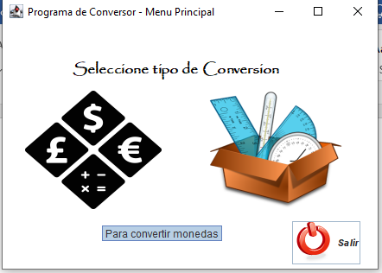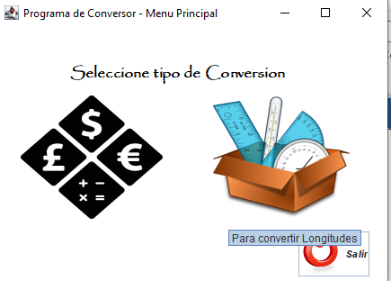 **Jframe de Menú Principal del Programa de Conversor**

Usando el evento MouseClicked, llamamos el Jdialog **“ConversorUnidadMedida”**, también se personalizo el Jlabel con imagenIcon, además de poner una pequeña descripción con el método setToolTipText de la clase JComponent

Usando el evento MouseClicked, llamamos el Jdialog **“ConversorMonedas”**, también personalizamos el jlabel colocándole una imagen con la clase ImageIcon.

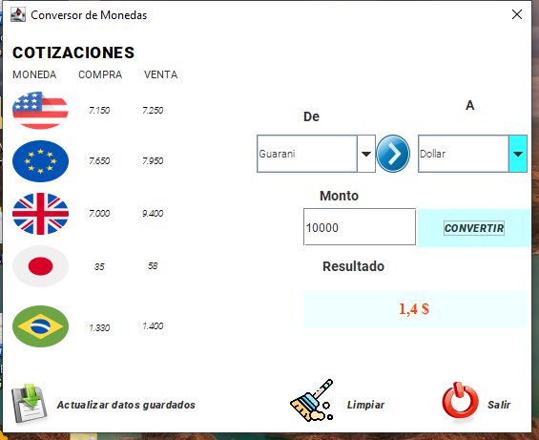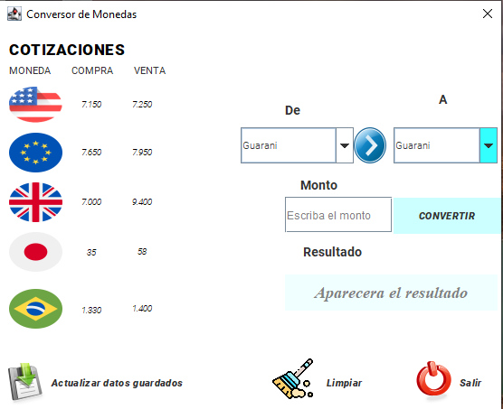 **JDialog de ConversorMonedas**

Utilizando la librería Jsoup.jar, accedemos a la clase de Jsoup para conectarnos en línea para inspeccionar una página web donde se encuentran los valores de las monedas actualizadas, encapsulamos los valores utilizando 6 clases, 5 para cada uno de las monedas y uno para capturar la fecha y hora del sistema.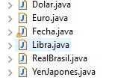

Los datos de cada moneda encapsulados cargamos en un JTexfield para cada

Una vez que tenemos acceso a los datos ya podemos usar para realizar los cálculos. Con dos combox sincronizamos la

